**1.5 解决问题**

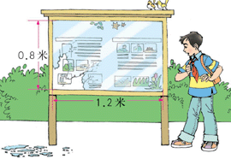一、学校宣传栏上的玻璃长1.2米，高0.8米，每平方米玻璃16.5元，买这块玻璃需要多少钱？

二、星期天，红红和丫丫两家（红红、红红的爸爸、妈妈、丫丫、丫丫的爸爸、妈妈）去逛公园，门票一共需要多少钱？



公园门票：成人：8.5元/张 儿童：4.5元/张

三、汽车的油箱里有25千克汽油，每千克油可供汽车行驶6.8千米，看路牌，他中途要加油吗？

去港口200千米。



合影价目表

定价：20.5元(含3张照片)

加印:2.3元/张

四、五一班师生45人合影留念，

每人一张照片，需要多少钱？

五、为鼓励居民节约用水,某市规定:每月用水量在10吨以内的,水价是每吨1.8元;超过10吨的部分,水价是每吨2.5元。小红家8月份用水14吨,应缴水费多少元?

答案：

1. 1.2 ×0.8×16.5=15.84（元）

二、 8.5 ×4+4.5×2=43 （元）

三、6.8×25=170（千米） 用

四、20.5 +（45-3）×2.3=117.1（元）

五、1.8 ×10+2.5×4=28 （元）